Göteborg i oktober 2016

**Fjärrvärme under Glomma**

Fredrikstad Fjernvarme AS bygger ut sitt fjärrvärmenät och på sin väg från Sagbakken skole och industriområdet Lisleby korsar den nya drygt 3 km långa ledningssträckan älven Glomma. Styrud fick förtroendet att som ett helhetsåtagande stå för ledningsbyggandet för den sträcka som avser passage under älven.

Uppdraget genomfördes med den senaste borriggen i Styruds maskinpark, en 100-tons PD100 från Prime Drilling med enastående kapacitet för styrd borrning i tuffa förhållanden. Med PD 100 följer också ett avancerat recyklingsystem av borrmudd - för återvinning av mudd som innebär att borrvätskan återvinns och leds tillbaka till borrstängerna och mängden blöta massor att transportera bort hålls till ett minimum.

Sammantaget blev det tre parallella borrningar som utfördes under Glomma; ett mindre hål för fiber och styrkablar plus två skyddsrör på 710 mm för fjärrvärmerören.

Viktor Johansson har varit Styruds projektledare för projektet i Fredrikstad.

* En utmaning med detta, har varit de begränsade arbetsytorna på båda sidor om älven, berättar Viktor. På ena sidan finns fabrik med pågående drift och inte tillräckligt med utrymme att härbärgera 300 meter rör och på andra sidan finns bostäder, samt en grönyta som kommunen vill bevara. Efter planering och samråd med beställaren, blev lösningen att vända på de ursprungliga borrplanerna och i stället placera borriggen på fabriksområdet på Lisleby och borra i riktning mot bostäderna i Sellebakk. Rören fick vi lägga ut och hantera med största försiktighet i en smal gång genom skogen.

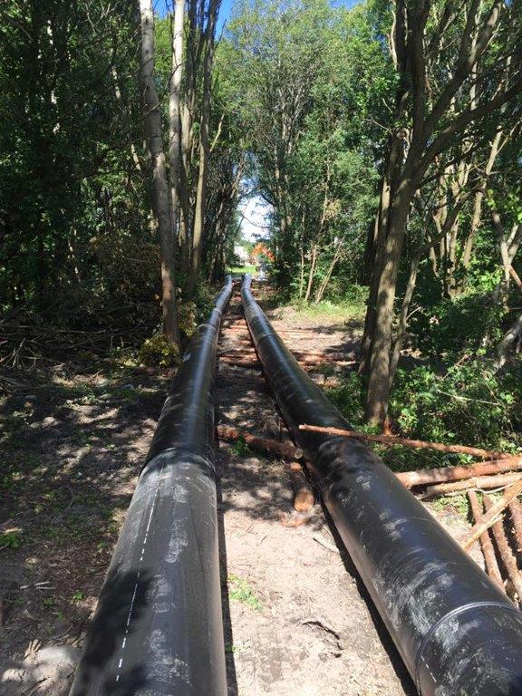 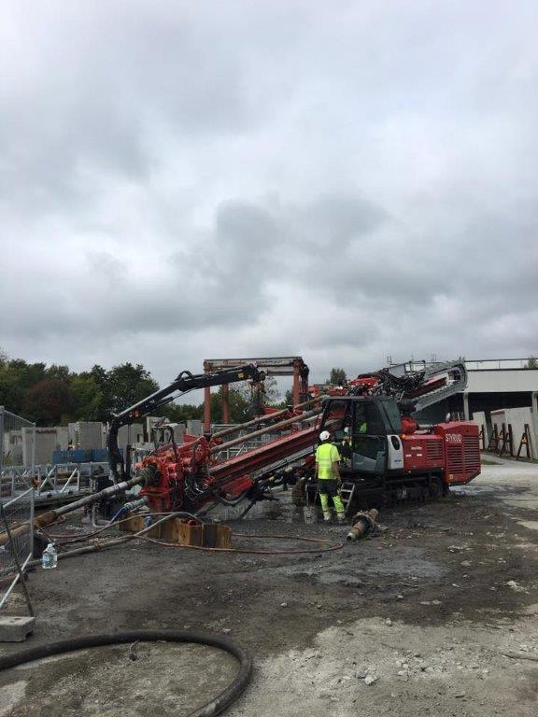

*Röruppläggning i skogen. 100-tonsrigg för styrd borrning.*

Det var många moment som försiggick samtidigt på liten yta och ett invecklat pussel för att hålla tidplanen. I ena änden av den smala tillgängliga ytan i skogen svetsades skyddsrör ihop, levererade i 12-meterslängder från Powerpipe i Göteborg. Samtidigt på andra sidan skogen svetsades 18-meters fjärrvärmerör ihop och kontrollerades med täthetsprov och röntgen, för att slutligen muffas och infordras i skyddsrören.

* Vi använde oss av norska underleverantörer för svets- och installationsarbeten, men det är en stor fördel att jobba med helhetsåtagande, menar Viktor Johansson. Enkla beslutsvägar och beställaren har bara en entreprenör att förhålla sig till.

Under tiden som förberedelser pågick, genomfördes en första pilotborrning med gyroutrustning och expert från Holland. Information om borrhuvudets läge matas till maskinen kontinuerligt för styrning av borrhålets riktning och djup. Borrlinjens största djup är på ca 30 m fr marknivå. När piloten var gjord, drogs ett 140-rör med tillbaka, för kablar och fiber.

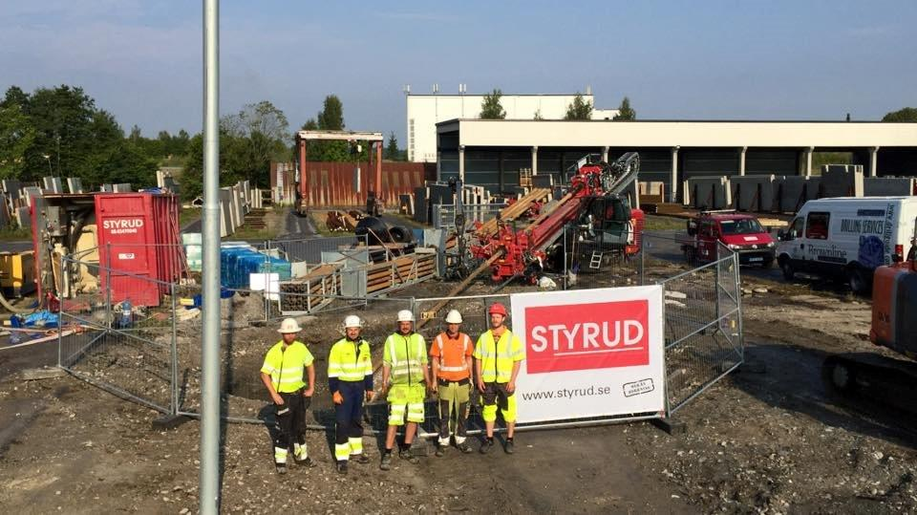

*Styruds borrteam vid riggen på Lisleby industriområde.*

Ytterligare två pilothål borrades och dessa rymdes först upp i ett steg innan själva hemdraget med skydds- och fjärrvärmerör, som genomfördes med en rymmare på 1000 mm kopplad framför rören.   
Borrningen genomfördes på 4 veckor, väl inom tidplanen.

**För ytterligare information kontakta:**

**Viktor Johansson –** Projektledning  
MOBIL 0730-93 41 00  
E-POST viktor.johansson@styrud.se

**Länkar:**

Läs om projektet på Styruds hemsida

[http://www.styrud.se/](http://www.styrud.se/styrud-satter-nytt-rekord-igen/)....